StripFor

Opis poslovne aplikacije
Poslovna aplikacija StripFor kreirana je prema zahtjevima korisnika s funkcijom da olakša vođenje evidencije skladišta udruge Stripforum. S obzirom da je osim evidencije naslova u posjedu udruge potrebno voditi i evidenciju o naslovima koji se trenutno nalaze na posudbi kod članova udruge, dodana je i evidencije članova udruge.

Glavna forma aplikacije
Glavna forma aplikacije kreirana je na način da omogući jednostavnu i intuitivnu navigaciju kroz opcije i mogućnosti koje aplikacija nudi. Navigacija je bazirana na vizualnoj kontroli .NET razvojnog okruženja koja pripada klasi TabControl. Tab kontrola sadrži više stranica (TabPage), a svaka stranica sadrži vizualne elemente koji su logički povezani na način da prikazuju podatke i naredbe jedne funkcionalne cjeline. Na slici 19 prikazana je glavna forma aplikacije.
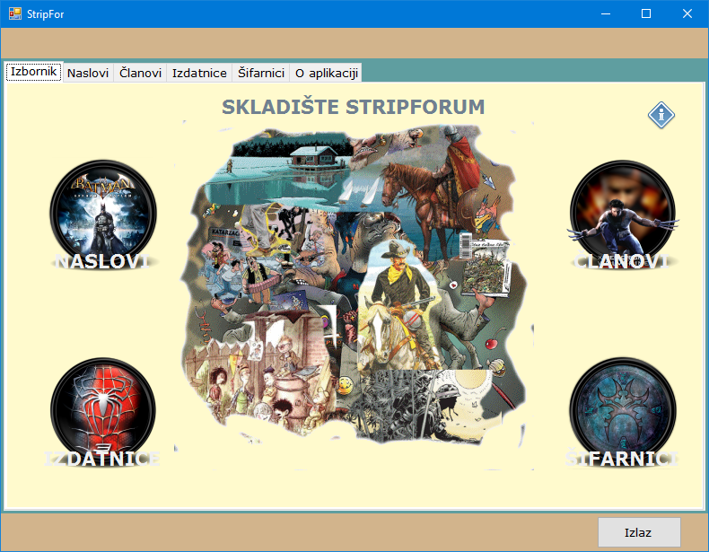
Slika 1: Glavna forma aplikacije
Nakon otvaranja aplikacije prikazuje se početna stranica s imenom udruge i funkcijama za navigaciju. U zaglavlju glavne forme nalazi se izbornik za otvaranje stranica za rad s podacima o naslovima, članovima, izdatnicama i šifrarnicima.

Korisničke forme za upis i izmjenu podataka
Nakon što se iz izbornika izabere stranica Naslovi na prozoru aplikacije otvori se tablica s trenutno upisanim naslovima. Svaki redak u tablici predstavlja skraćeni skup podataka o naslovima, kao što je prikazano na slici 20.

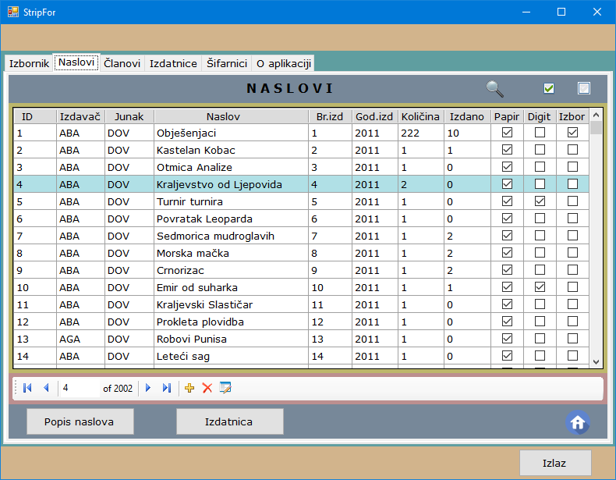
Slika 2: Tablica Naslova
U podnožju tablice nalaze se tipke za kretanje po recima u tablici te dugmad za dodavanje, brisanje te pregled i izmjenu podataka o naslovima.
Ako se izabere naredba za dodavanje ili pregled podataka, otvara se forma s poljima za unos, pregled ili izmjenu podataka. Na slici 21 prikazana je forma za pregled i izmjenu naslova.
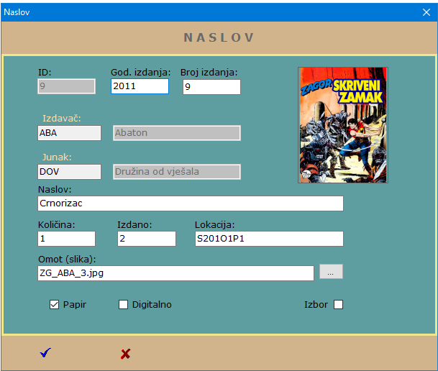
Slika 3: Forma za pregled i izmjenu naslova

Isti principi i način rada koriste se za upis podataka o članovima i šifrarnicima aplikacije. Na slici 22 prikazana je forma za pregled i izmjenu podataka o članovima i šifrarnicima.
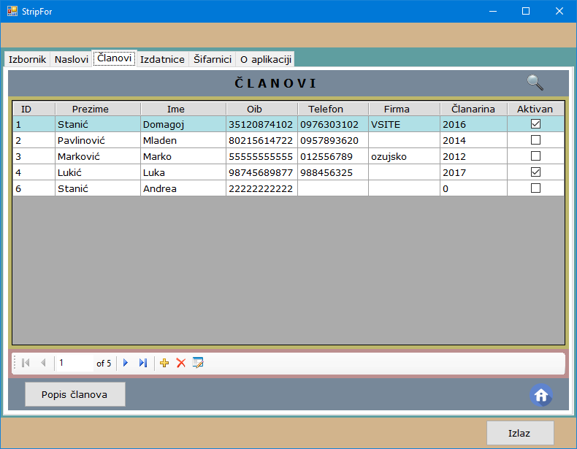
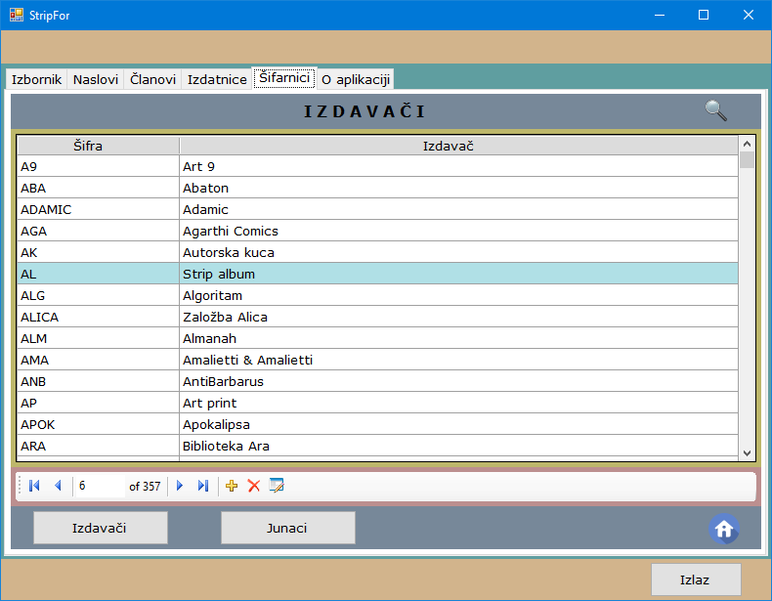
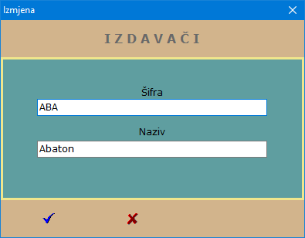

Slika 4: Forme za pregled i izmjenu podataka o članovima i šifrarnicima

Izvješća
Aplikacija može prikazati popis naslova koji se nalaze u skladištu, popis članova i izdatnice. Izvješća se otvaraju klikom na dugme koje se nalazi u podnožju tablice koja prikazuje pojedini set podataka. Slika 23 prikazuje izgled izvješća.
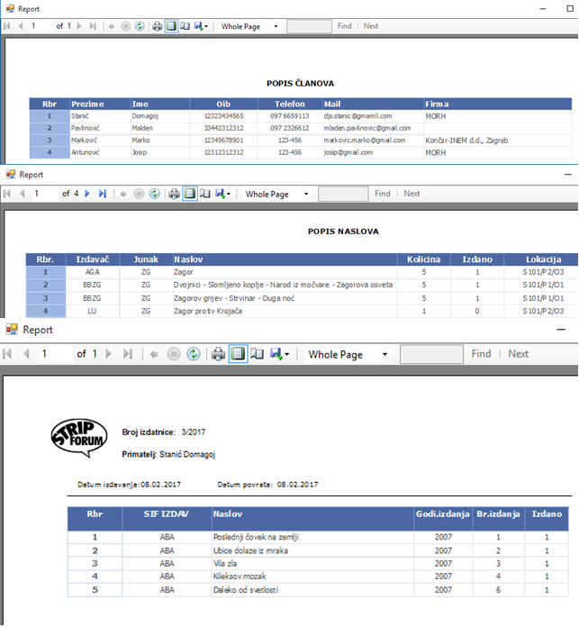

Slika 5: Izvješća iz baze podataka

SAŽETAK
Zadatak ovoga rada bio je informatizacija poslovnog procesa udruge. Krajnji cilj bio je razvoj poslovne aplikacije koja će se koristiti u radu udruge i koja će unaprijediti najvažnije poslovne procese udruge. Ovaj rad obuhvatio je sve bitnije razvojne faze koje se koriste u modernom programskom inženjerstvu. Prilikom izvedbe rada definirana je izvodljivost i funkcionalnost programske podrške kroz zahtjeve korisnika. Izvršeno je planiranje aktivnosti projekta, izbor i oblikovanje arhitekture i sučelja za razvoj, izgradnju, testiranje i implementacija programske podrške te je izvršena obuka korisnika prije puštanja u rad. Razvoj aplikacijskog rješenja izvršen je korištenjem modernog razvojnog okružja MS Visual Studio u C# programskom jeziku koristeći .NET razvojnu platformu i MS Access bazu podataka koja je pogodna za male korisnike. Aplikacija je testirana u realnim uvjetima u skladištu udruge. Tijekom faze testiranja uočeni su nedostaci koji su otklonjeni, a finalna verzija aplikacije pokazala je dovoljnu razinu stabilnosti i funkcionalnosti te je dobro prihvaćena od strane korisnika. Može se zaključiti da su svi zadaci koji su postavljeni tijekom ovoga rada uspješno završeni, a sve spoznaje koje su prikupljene tijekom izrade ovoga rada moći će se upotrijebiti pri daljnjem radu na razvoju ove i drugih sličnih poslovnih aplikacija.

SUMMARY
The assignment of this paper was informatization of a business process of "Udruga Stripforum". The end goal was development of a business application which will be used by "Udruga Stripforum" in their regular business and which will improve the most important business processes. This paper covered all important development phases that are used in modern software engineering. Practicability and functionality of the application were defined according to user demands. Following the planning of project activities, the architecture and development interface were selected and modelled, concluding with testing and implementation of the application. User training was carried out before putting the application into operation. The development of the application was performed with the use of modern development environment, MS Visual Studio, in the C# programming language using the .NET development platform and MS Access database which is suitable for small users. The application was tested in real conditions in the storage area of "Udruga Stripforum". Deficiencies were noticed and cleared during the testing phase, but the final version of the application showed a satisfying level of stability and functionality and was accepted by the users. It may be concluded that all the tasks that were set for this paper were successfully completed and all knowledge that was collected during the execution of this paper could be used in the further development of this and other similar business applications.

